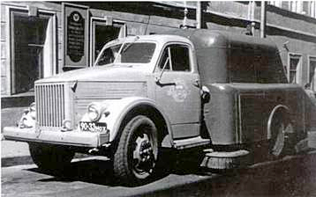
02-215 ПУ-20 подметально-уборочная машина на шасси ГАЗ-51Д 4х2, производительность 1.65 га/ч, вода 1 м3, бункер 1 м3, раб.: ширина 2.7 м, скорость 6.5-12 км/час, порожний вес 4.1 тн, полный вес 5.54 тн, ГАЗ-51 70 лс, трансп. 40 км/ч, ЭМЗ УБМ Москва 1958-60-е г.
В 1956 г. на Экспериментально-механическом заводе Управления благоустройства Мосгорисполкома и заводе «Коммунальник» Минкомхоза РСФСР началось производство подметально-уборочной машины ПУ-8, а
позже ПУ-20 на базе автомобиля ГАЗ-51. На части машин ПУ-20 проводили доработку, устанавливая второй руль и дублирующие педали, чтобы водителю было проще следить за процессом уборки. В 1960-х гг. на смену ПУ-20 пришла машина ПУ-53 на базе ГАЗ-53, а затем и ПУМ-1. Второй руль у машин пропал, и они начали ездить против движения потока автомобилей.

Подметально-уборочная машина предназначена для подметания усовершенствованных дорожных покрытий в городах. Машина ПУ-20 подметает и одновременно увлажняет зону уборки, осуществляет самозабор смёта и его транспортировку до места выгрузки. Специальное оборудование машины ПУ-20 монтируется на шасси автомобиля ГАЗ-51. Управление всеми рабочими органами производится водителем из кабины. Привод щеток, шнека и транспортера осуществляется от двигателя автомобиля с помощью механических передач. Открытие дверок бункера, подъем и опускание щеток производится гидравлическими силовыми цилиндрами. Передача усилия от двигателя на привод всех рабочих органов машины производится с помощью коробки отбора мощности, установленной на коробке передач автомобиля. Подметание осуществляется двумя лотковыми торцевыми щетками, установленными по бокам машины, и основной задней щеткой. Подметающие элементы машины: лотковые и задняя щетки - быстросъемные. Это значительно сокращает время, необходимое для их замены. Наличие боковых лотковых щеток позволяет производить уборку непосредственно у торца тротуара.
Конструкция лотковых щеток с использованием шарнирно-пружинного механизма дает возможность устанавливать их под углом к дорожному покрытию, гарантирует от поломок при наезде на различные препятствия и возвращает в рабочее положение. Конструкцией лотковых щеток предусмотрена компенсация износа ворса. Для уменьшения износа ворса задней основной щетки понижается его давление на дорожное покрытие специальным механизмом. Цепной транспортер, подающий смет от задней щетки в бункер, оборудован быстросъемными скребками. Для предотвращения поломок механизмов шнека и транспортера при попадании в них каких-либо крупных предметов в привод этих органов включена предохранительная муфта.
Лотковые щетки подают смет к центру машины, откуда он забрасывается основной щеткой на шнеки транспортера и поступает в бункер. Образование пыли в процессе работы машины полностью устраняется наличием увлажняющей системы, которая имеет два бака, соединенных между собой, фильтр-отстойник, водяной насос и форсунки, расположенные под передним бампером автомобиля. Количество воды в баках контролируется водителем с помощью электрического датчика. Подметальная машина во время работы не повышает запыленность воздуха благодаря простой и оригинальной конструкции системы увлажнения.
ПУ-20 обеспечивает высокое качество подметания дорожных покрытий. Одна машина за день работы при средней ширине улиц может подмести до 23 км. Все органы подметальной машины компактно размещены в кузове цельносварного типа. Бункер является составной частью кузова и выполнен в виде двускатной крыши, расположенной вдоль продольной оси машины. При открывании двух боковых дверей с помощью гидравлического механизма, смёт под собственной тяжестью высыпается через люки бункера. Высокая транспортная скорость машины позволяет после очистки бункера от смёта быстро возвращаться к месту работы.
Обтекаемые формы кузова придают машине ПУ-20 хороший внешний вид.

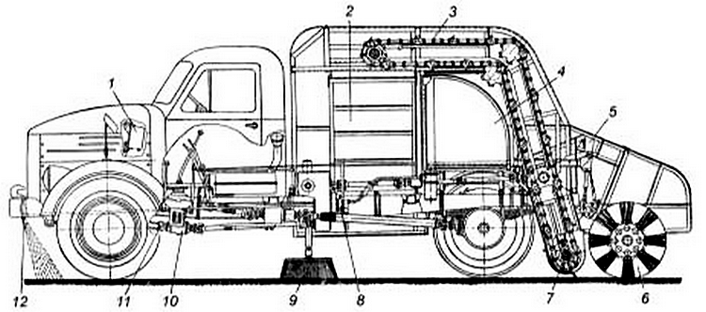

Рис. 2.4. Подметально-уборочная машина ПУ-20 на базе ГАЗ-51:
1 – масляный бак; 2 – бункер; 3 – транспортёр; 4 – водяной бак; 5 – гидроцилиндр подъёма задней щётки и нижней части транспортёра; 6 – задняя щётка; 7 – шнек; 8 – водяной насос; 9 – лотковая щётка; 10 – КОМ; 11 – масляный насос;
12 – трубопровод с распылителями воды

ТЕХНИЧЕСКАЯ ХАРАКТЕРИСТИКА
Шасси - автомобиля ГАЗ-51
Производительность, м2/час - 20 000
Ширина подметания, м - 2,7
Ширина подметания задней щеткой, м - 2,0
Рабочая скорость, км/час - 9,5-20
Рабочий расход топлива, л/100км - 65,5
Транспортная скорость, км/час - 40
Емкость бункера, м3 - 1,0
Емкость водяных баков, л - 1 000
Вес оборудования, кг - 2 000
Сухой вес машины, кг - 3 850
Вес машины со смётом и водой, кг - 6 400
Источник - брошюра Автоэкспорта "Коммунальные машины".

Засов И. А., Корнопелев А. С., Ереснов Н. И. Эксплуатация, техническое обслуживание и ремонт машин для уборки городских территорий (справочное пособие), Издательство по строительству Москва 1970 г.
Подметально-уборочная машина ПУ-20
Специальное оборудование машины ПУ-20 смонтировано на шасси автомобиля ГАЗ-51 и состоит из задней и двух лотковых щеток, транспортера, бункера для смёта, системы увлажнения и механизмов привода (рис. 21). Подъем и опускание задней и лотковых щеток, а также открывание и закрывание дверок бункера для смёта производится при помощи гидроцилиндров (рис. 22), Привод лотковых и задней щеток механический. Остальные узлы подметально-уборочной машины ПУ-20 конструктивно аналогичны машине ПУ-53.
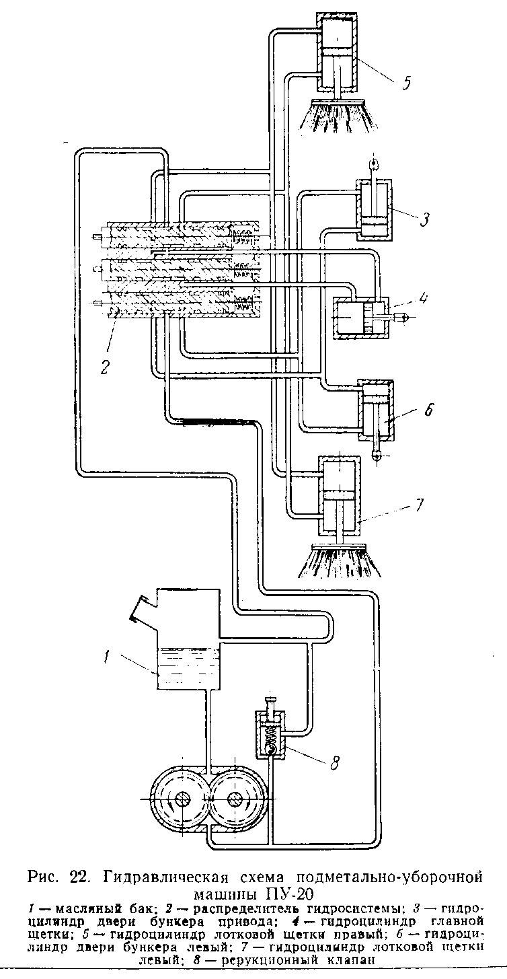
Тип базового шасси ГАЗ-51
Ширина подметания в мм:
с одной лотковой щеткой 2350
с двумя лотковыми щетками .... 2700
Рабочая скорость в км/ч 6,5—12
Производительность в тыс. м2/ч 16,5
Емкость бункера для смета в л 1000
Емкость бака для воды в л 1000
Диаметр щеток в мм:
лотковой 900
задней . 700
Вес машины без смёта и воды в кг . . 4100
То же, со смётом в кг 5540
Вес специального оборудования в к , 1900
Габаритные размеры в мм:
длина 6050
ширина 2400
высота 2150

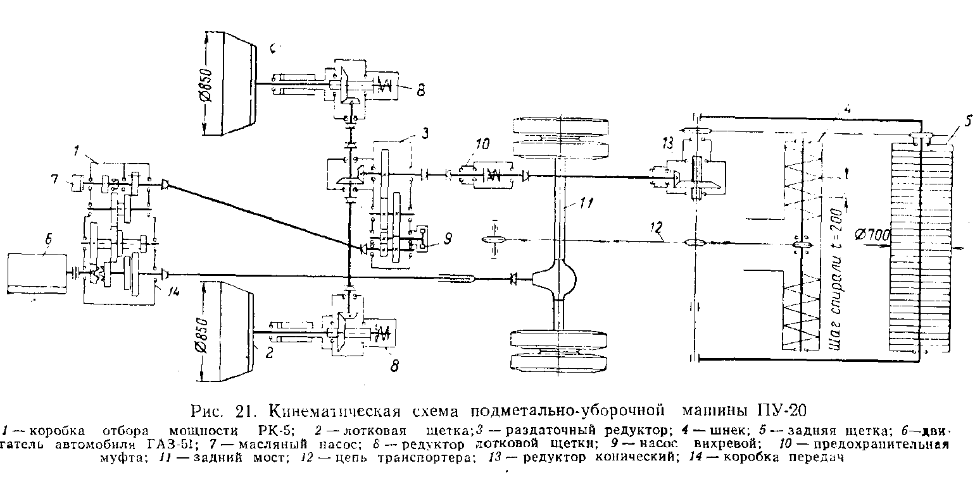

ТЕХНИЧЕСКИЕ ХАРАКТЕРИСТИКИ ГАЗ-51А
Полезная нагрузка – 2500 кг.
Масса снаряженного автомобиля – 2570 кг.
Полная масса - 5150 кг. Нагрузка на ось (максимальная) – 3610 кгс.
Полная масса буксируемого прицепа – 2500 кг.
Двигатель – ГАЗ-51. Номинальная мощность двигателя – 70 л.с.
Наибольшая скорость – 70 км/ч.
Габаритные размеры: - длина – 5725 мм; - ширина – 2280 мм; - высота наибольшая – 2130 мм.
Погрузочная высота – 1200 мм.
Площадь пола платформы – 6,35 м2. Объем кузова – 3,87 м3.
Заправочные объемы и эксплуатационные материалы:
- топливный бак – 90 л А-66;
- система охлаждения двигателя – 15 л;
- система смазки двигателя – 7 л АС-10;
- картер коробки передач – 3 л Тап-15В;
- картер ведущего моста – 3 л Тап-15В.
Норма расхода горючего – 26 л на 100 км. Запас хода по горючему – 345 км

